Donne ai vertici del settore pubblico
Martedì, 14 Gennaio 2014
- dimensione font
- Stampa
- Email
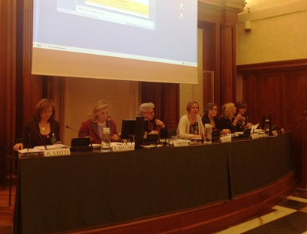Presentato nel pomeriggio di ieri-lunedì 13 gennaio-presso la Sala Capitolare del Senato della Repubblica il rapporto 2014 della Rete Armida sulle donne ai vertici del settore pubblico.
Oggetto dell’indagine sono state le Amministrazioni Pubbliche e le carriere pubbliche a livello centrale scegliendo di osservare in particolare le posizioni direttive e apicali alle quali si accede per cooptazione, proprio perché -ed emerge dalle analisi- è in tale meccanismo di scelta che può annidarsi una discriminazione, fosse anche "implicita", a sfavore delle donne nel momento dell'attribuzione delle posizioni di vertice. (clicca qui per scaricare l'intero rapporto)
Le basse percentuali di donne nei ruoli apicali in molte amministrazioni sono particolarmente significative, in particolare se confrontate con i recenti andamenti degli accessi per concorso alle carriere pubbliche e cioè su base puramente meritocratica: permane significativa la percentuale delle vincitrici donne, che spesso supera il 50%.
Molto apprezzato l'intervento della Vicepresidente del Senato della Repubblica, Valeria Fedeli: "Le competenze delle donne sono fattori di competitività che dobbiamo rimettere al centro di ogni idea di sviluppo. Le donne possono essere il volano della ripresa e della crescita dell'Italia, come confermano stime dell’OCSE e di Bankitalia, che indicano come una maggiore partecipazione delle donne al mercato del lavoro contribuirebbe ad aumentare il PIL fino al 7%".
Sono state presentate le esperienze di tre donne esempio di innovazione nel settore pubblico:
Teresa Alvaro, Direttore centrale tecnologie per l’innovazione, Agenzia delle dogane
Elisabetta Belloni, Direttore Generale per le risorse e l’innovazione, Ministero degli Affari esteri
Livia Pomodoro, Presidente del Tribunale di Milano.
Inoltre Valeria Vaccaro, Direttore Generale del personale del Ministero dell'Economia e delle finanze ha esposto il progetto “MINI MIDI MEF” premiato dalle Nazioni Unite come un esempio di innovazione nella PA.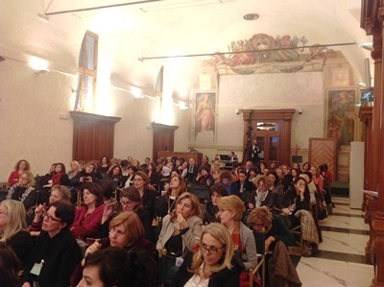
Certamente stride molto il confronto tra la nostra Amministrazione che penalizza le donne che scelgono il part-time precludendo loro la possibilità di avanzamenti di carriera; che considera la flessibilità lavorativa un fardello e non una opportunità per rendere le persone maggiormente incentivate ad esprimere le proprie potenzialità; e altre amministrazioni (tra l’altro affini) in cui si presentano progetti a livello internazionale, si studiano nuove organizzazioni del lavoro, si pone in primo piano la persona come individuo.
Insomma è stata una occasione di confronto molto utile, che da una parte ha messo in luce tutte le ombre e le problematiche di una società ancora troppo ancorata a vecchi schemi di efficienza legati troppo spesso alla mera presenza sul posto di lavoro anziché alla valorizzazione del “saper fare” del saper “lavorare in gruppo per il bene comune” precludendo ogni possibilità di innovazione e di effettiva valorizzazione delle risorse umane e soprattutto di quelle femminili. Dall’altra è sicuramente un incoraggiamento a tutte quelle persone che sono fortemente convinte che migliorare la Pubblica Amministrazione sia possibile, anzi sia un dovere per il bene della collettività.
Patrizia Lombardo
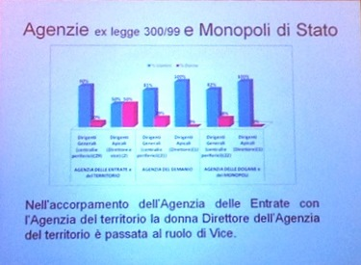
Download allegati:
- Rapporto_Armida (73 Scaricamenti)

